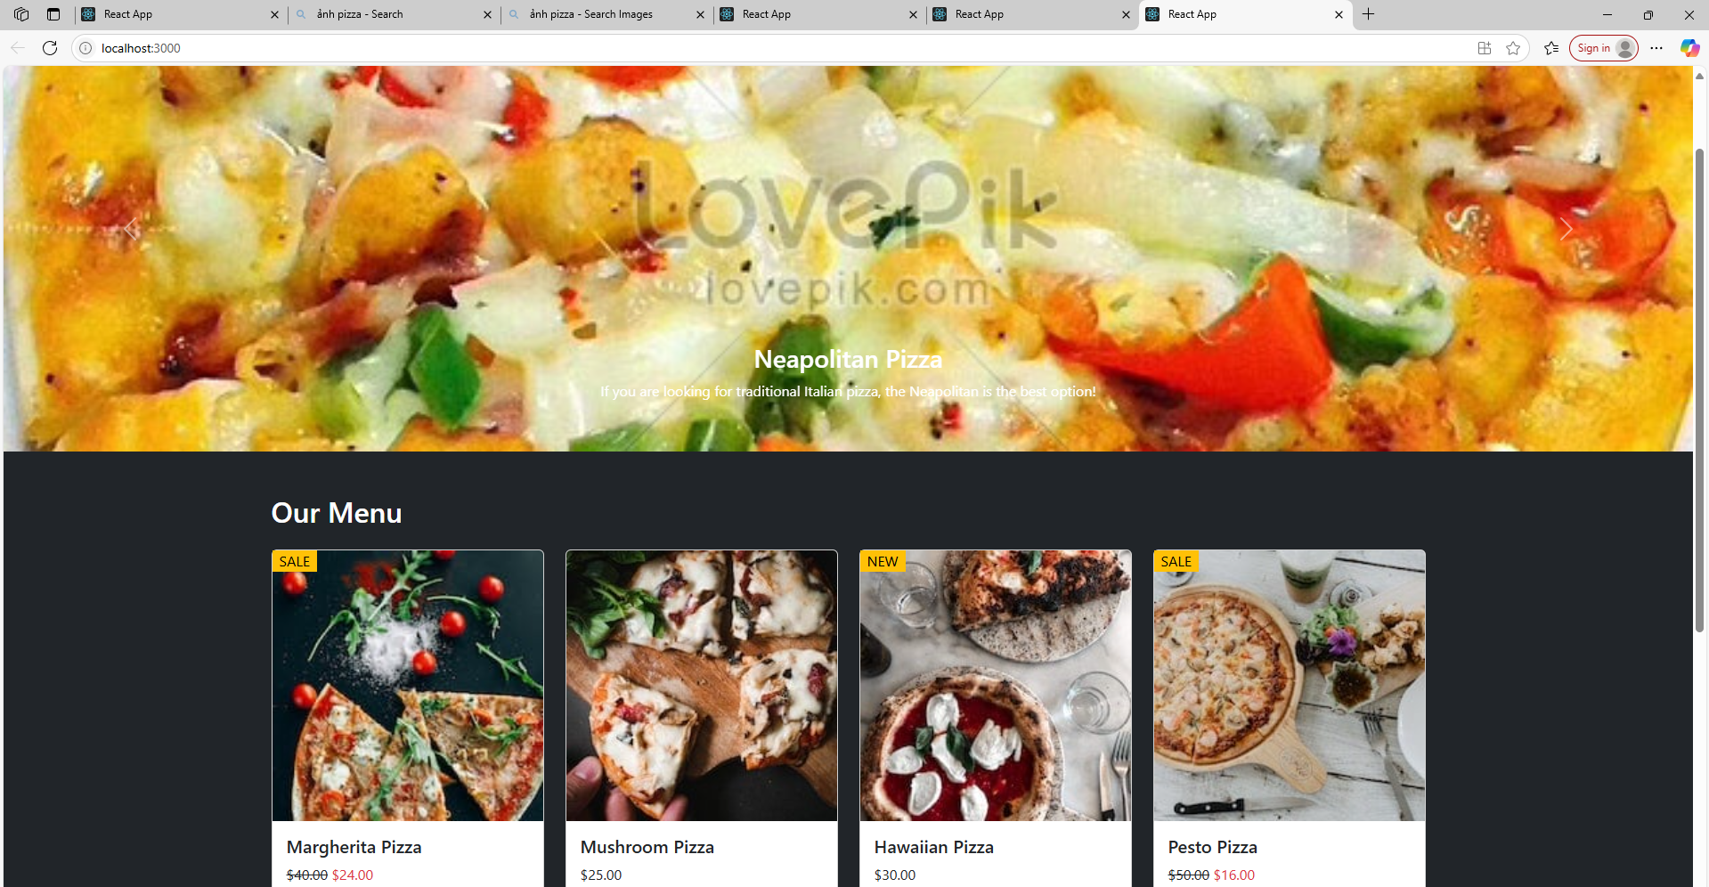

import React from 'react';

import 'bootstrap/dist/css/bootstrap.min.css';

import 'bootstrap/dist/js/bootstrap.bundle.min.js';

import './App.css';

function App() {

  return (

    <>

      {/\* NAVBAR \*/}

      <nav className="navbar navbar-expand-lg navbar-dark bg-dark">

        <div className="container">

          <a className="navbar-brand" href="#">Pizza House</a>

          <button className="navbar-toggler" type="button" data-bs-toggle="collapse" data-bs-target="#navbarNav">

            <span className="navbar-toggler-icon"></span>

          </button>

          <div className="collapse navbar-collapse" id="navbarNav">

            <ul className="navbar-nav me-auto">

              <li className="nav-item"><a className="nav-link active" href="#">Home</a></li>

              <li className="nav-item"><a className="nav-link" href="#">About Us</a></li>

              <li className="nav-item"><a className="nav-link" href="#">Contact</a></li>

            </ul>

            <form className="d-flex">

              <input className="form-control me-2" type="search" placeholder="Search" />

              <button className="btn btn-danger" type="submit">🔍</button>

            </form>

          </div>

        </div>

      </nav>

      {/\* CAROUSEL \*/}

      <div id="carouselExample" className="carousel slide" data-bs-ride="carousel">

        <div className="carousel-inner">

          <div className="carousel-item active">

            <img src="lab2.4.jpg" className="d-block w-100" alt="Pizza" />

            <div className="carousel-caption d-none d-md-block">

              <h3>Neapolitan Pizza</h3>

              <p>If you are looking for traditional Italian pizza, the Neapolitan is the best option!</p>

            </div>

          </div>

        </div>

        <button className="carousel-control-prev" type="button" data-bs-target="#carouselExample" data-bs-slide="prev">

          <span className="carousel-control-prev-icon"></span>

          <span className="visually-hidden">Previous</span>

        </button>

        <button className="carousel-control-next" type="button" data-bs-target="#carouselExample" data-bs-slide="next">

          <span className="carousel-control-next-icon"></span>

          <span className="visually-hidden">Next</span>

        </button>

      </div>

      {/\* MENU \*/}

      <section className="bg-dark text-white py-5">

        <div className="container">

          <h2 className="mb-4">Our Menu</h2>

          <div className="row">

            {/\* Pizza Card 1 \*/}

            <div className="col-md-3 mb-4">

              <div className="card position-relative">

                <div className="position-absolute top-0 start-0 bg-warning text-black px-2">SALE</div>

                <img src="lab2.jpg" className="card-img-top" alt="Pizza" />

                <div className="card-body">

                  <h5 className="card-title">Margherita Pizza</h5>

                  <p className="card-text">

                    <del>$40.00</del> <span className="text-danger">$24.00</span>

                  </p>

                  <a href="#" className="btn btn-dark">Buy</a>

                </div>

              </div>

            </div>

            {/\* Pizza Card 2 \*/}

            <div className="col-md-3 mb-4">

              <div className="card">

                <img src="lab2.1.jpg" className="card-img-top" alt="Pizza" />

                <div className="card-body">

                  <h5 className="card-title">Mushroom Pizza</h5>

                  <p className="card-text">$25.00</p>

                  <a href="#" className="btn btn-dark">Buy</a>

                </div>

              </div>

            </div>

            {/\* Pizza Card 3 \*/}

            <div className="col-md-3 mb-4">

              <div className="card position-relative">

                <div className="position-absolute top-0 start-0 bg-warning text-black px-2">NEW</div>

                <img src="lb2.3.jpg" className="card-img-top" alt="Pizza" />

                <div className="card-body">

                  <h5 className="card-title">Hawaiian Pizza</h5>

                  <p className="card-text">$30.00</p>

                  <a href="#" className="btn btn-dark">Buy</a>

                </div>

              </div>

            </div>

            {/\* Pizza Card 4 \*/}

            <div className="col-md-3 mb-4">

              <div className="card position-relative">

                <div className="position-absolute top-0 start-0 bg-warning text-black px-2">SALE</div>

                <img src="lab2.2.jpg" className="card-img-top" alt="Pizza" />

                <div className="card-body">

                  <h5 className="card-title">Pesto Pizza</h5>

                  <p className="card-text"><del>$50.00</del> <span className="text-danger">$16.00</span></p>

                  <a href="#" className="btn btn-dark">Buy</a>

                </div>

              </div>

            </div>

          </div>

        </div>

      </section>

      {/\* BOOK YOUR TABLE \*/}

      <section className="bg-dark text-white py-5">

        <div className="container">

          <h2 className="mb-4">Book Your Table</h2>

          <form>

            <div className="row mb-3">

              <div className="col-md-4 mb-2">

                <input type="text" className="form-control" placeholder="Your Name \*" />

              </div>

              <div className="col-md-4 mb-2">

                <input type="email" className="form-control" placeholder="Your Email \*" />

              </div>

              <div className="col-md-4 mb-2">

                <select className="form-select">

                  <option>Select a Service</option>

                  <option>Dine In</option>

                  <option>Take Away</option>

                </select>

              </div>

            </div>

            <div className="mb-3">

              <textarea className="form-control" rows="5" placeholder="Please write your comment"></textarea>

            </div>

            <button type="submit" className="btn btn-warning">Send Message</button>

          </form>

        </div>

      </section>

    </>

  );

}

export default App;